Составитель, ответственный за выпуск: библиограф Е. Кубаткина

Компьютерные работы: зав. отд. обслуживания: О.А. Кадурина
библиограф: Е.Ф. Кубаткина
раб. чит. зала О.О. Еремеева

МБУК «ЦБС» Красногвардейского района РК
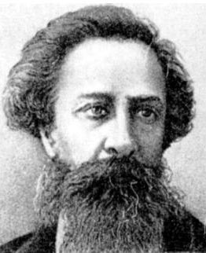
1817 - 1875 гг
Алексей Константинович Толстой, писатель яркого и многогранного таланта
Библиографическое пособие

п. Красногвардейское 2017 г.

Краткая Биография
ТОЛСТОЙ Алексей Константинович (24.08.1817-28.09.1875), русский прозаик, поэт, драматург. Воспитывался он в доме своего дяди, Алексея Алексеевича Перовского, (известного в литературе под псевд. Антона Погорельского), который в то время проживал на Украине. Там прошли детские годы Толстого, и лишь спустя восемь лет он вернулся вместе с матерью и дядей в Петербург. В Петербурге Алексей Толстой провел год. . Затем вместе с матерью он отправился за границу. Они посетили Германию и Италию, и эта поездка произвела очень сильное впечатление на девятилетнего Алексея. В Германии он встретился с великим поэтом Гёте, в ту пору уже человеком преклонных лет. Маленькому Толстому довелось посидеть у него на коленях, и этот эпизод надолго остался в памяти будущего писателя. Яркие, волнующие впечатления вызвала у Толстого Италия. Алексей вместе с матерью и дядей посетил много городов — Милан, Флоренцию, Неаполь и Рим. Впоследствии Алексей Константинович вспоминал, что « в каждом из этих городов росли во мне мой энтузиазм и любовь к искусству».
В 1834 Толстой выдержал экзамен в университете и был зачислен “студентом” в Московский архив министерства иностранных дел.
Вернувшись на родину. Толстой продолжил образование при московском главном архиве
Министерства иностранных дел. Вскоре после этого Алексей Константинович поступит на государственную службу: он был причислен к русской миссии при германском сейме во Франкфурте-на-Майне. Затем Толстой некоторое время служил в одном из отделений Императорской канцелярии.
Литературным творчеством Толстой занимался с раннего возраста, поощряемый своим дядей. Писал стихи, фантастические повести. Впервые в печати Толстой выступил с фантастической повестью “Упырь” (1841 г) под псевдонимом "Краснорогский", написанный в фантастическом жанре. Впоследствии Белинский высоко оценил это произведение, которому сам Толстой не придавал большого значения и даже не хотел включать его в собрание своих сочинений.
Когда началась Крымская война, Алексей Константинович, как истинный патриот, хотел вступить в ряды ополчения. Однако сделать это ему не удалось — помешала болезнь. Жестокий тиф едва не унес его жизнь.
Когда на престол вступил Александр II, Алексей Константинович получил звание егермейстера. Однако этот чин Толстого оказался формальным. Свою роль здесь сыграли и проблемы со здоровьем, которые с середины 1860-х годов не позволяли ему постоянно жить на родине. Много времени Алексей Константинович провел в Италии и Франции. А приезжая в Россию, он редко бывал в Петербурге, предпочитал уединенную жизнь в глубинке. Здесь, в своих имениях, он имел
лучшие возможности для творчества. К тому же вдали от Петербурга Толстому, видевшему смысл своей жизни только в литературе, не приходилось тратить время на споры с людьми, которые исключительно из добрых побуждений уговаривали его сделать придворную карьеру.
В начале 1850-х годов «родился» Козьма Прутков. Толстой вместе с своими двоюродными братьями Жемчужниковыми создает образ Козьмы Пруткова, от имени которого они выступают с литературными пародиями и сатирами. Это не простой псевдоним, а сатирическая маска тупого и самовлюбленного бюрократа николаевской эпохи. Этот псевдоним объединял целый ряд писателей. От имении Козьмы Пруткова они писали стихи, басни, эпиграммы, пародии, пьесы, афоризмы. Однако перу Толстого принадлежит немалое количество стихотворений. Юмор Алексея Константиновича отличался необыкновенной тонкостью; в то же время он был весьма добродушным, беззлобным.
Творчество Толстого многожанровое. Он создал ряд баллад и лирических стихов, многие из них приобрели широкую популярность («Колокольчики мои», «Средь шумного бала», «Ты знаешь край, где все обильем дышит», «Где гнутся над омутом лозы».Стих «Курган», где с грустью говорится о забвении подвигов богатырей, о том, что нельзя забывать историческое прошлое своей родины.

и др.). Опубликовал драматическую поэму «Дон Жуан» (1862), В 60-е им написан роман “Князь Серебряный”, (роман времен Иоанна Грозного) .
Впоследствии Толстой активно сотрудничал с «Вестником Европы». Здесь были опубликованы две заключительные части драматической трилогии — «Царь Федор Иоаннович» и «Царь Борис». Характерной особенностью этих произведений является глубокий психологизм главных героев, строгая последовательность изложения материала, прекрасный стиль. Впрочем, эти достоинства присущи большинству литературных произведений Алексея Константиновича, которые получили признание во многих странах и стали образцами мировой классической литературы.
В последнее десятилетие писал баллады, которые рисовали образ Древней Руси, они пронизаны лиризмом, восхищением цельными героическими натурами в них славное историческое прошлое родного края. («Илья Муромец», «Алеша Попович», «Канут» «Песня о Гарольде и Ярославне», 1869, «Роман Галицкий», 1870,и др, где показаны образы легендарных героев и исторические сюжеты. Стихотворные политические сатиры («История государства Российского от Гостомысла до Тимашева», опубл. 1883; «Сон Попова», опубл. 1882, и др.), поэмы («Портрет», 1874; «Дракон», 1875),
К числу его поэтических произведений, написанных в ироническом стиле, относятся также «Очерк русской
истории от Гостомысла до Тимашева» и «Сон Попова». «Очерк русской истории...» представляет собой достаточно интересный образец творчества Толстого, причем как в литературном, так и в историческом плане: в нем с большой долей юмора описываются многие события российской жизни и некоторые исторические личности.
В дальнейшем писатель сотрудничал с журналом «Русский вестник. Здесь была опубликована его драматическая поэма «Дон Жуан» и известный исторический роман «Князь Серебряный» (действие происходят за девятнадцать лет до смерти Ивана Грозного.), а также стихотворения, написанные в архаическо-сатирическом жанре.
Затем он начал писать первую часть драматической трилогии — «Смерть Иоанна Грозного». Это произведение шло на театральной сцене и пользовалось необычайным успехом. Кроме многочисленных чисто литературных достоинств оно ценно еще и тем, что в свое время явилось первой попыткой вывести реальный образ царя, царя-человека, живую личность, а не возвышенный портрет одного из великих мира сего.
По отзывам современников, Алексей Константинович был человеком благородной и чистой души, начисто лишенным каких бы то ни было тщеславных устремлений. Предназначением своей жизни он считал искусство. Устами одного из своих литературных персонажей он прямо говорил об этом: «Простым
рожден я быть певцом, глаголом вольным Бога славить...». Эти слова Иоанна Дамаскина, главного героя одного из произведений Толстого, выразили суть авторского мировоззрения.
Алексей Константинович скончался в 1875 году в одном из своих черниговских имений, оставив о себе добрую память.

Литература
1. Толстой А.К. Сочинения. Стихотворения . В 2 т. Т.1[Текст] / А. Толстой; вступ. Статья и примеч. И.Ямпольского. М.: Худож. лит., 1981. – 589 с.

2. Толстой А.К. Сочинения. В 2 т. Т.2 Драматические произведения. Статьи [Текст] / А. Толстой; примеч. И.Ямпольского. М.: Худож. лит., 1981. – 607 с.

3. Толстой А.К. Драматическая трилогия. Стихотворения [Текст] / А. Толстой; вступ. А. Тархова . -М.: Худож. лит., 1982. – 463 с.- (Классики и современники )

4. Толстой А.К. Стихотворения [Текст] / А. Толстой; вступ. статья и примеч. А. Тархова . -М.: Худож. лит., 1976. – 160 с.- (Народная б-ка )

5. Толстой А.К. Князь Серебряный [Текст] / А. Толстой; предисл. и примеч. Г. Богуславского . -М.: Худож. лит., 1976. – 350 с.

6. Прутков, Козьма. Сочинения [Текст] /Козьма Прутков; вст. статья В. Сквозникова; ил. Н. Кузьмина. – М.: Правда, 1986. – 416 с.: ил.

7. Сочинения Козьмы Пруткова[Текст] /ред. М.Гордон. – М.: Худож., лит., 1965. – 447 с.

Стихотворения:
Средь шумного бала, случайно,
В тревоге мирской суеты,
Тебя я увидел, но тайна
Твои покрывала черты.
Лишь очи печально глядели,
А голос так дивно звучал,
Как звон отдаленной свирели,
Как моря играющий вал.
Мне стан твой понравился тонкий
И весь твой задумчивый вид,
А смех твой, и грустный и звонкий
С тех пор в моем сердце звучит.
В часы одинокие ночи
Люблю я, усталый, прилечь -
Я вижу печальные очи,
Я слышу веселую речь;

И грустно я так засыпаю.
И в грезах неведомых сплю..
Люблю ли тебя - я не знаю
Но кажется мне, что люблю!
1851
Ты помнишь ли, Мария,
Один старинный дом
И липы вековые
Над дремлющим прудом?

Безмолвные аллеи,
Заглохший, старый сад,
В высокой галерее
Портретов длинный ряд?

Ты помнишь ли, Мария,
Вечерний небосклон,
Равнины полевые,
Села далекий звон?

За садом берег чистый,
Спокойный бег реки
На ниве золотистой
Степные васильки?

И рощу, где впервые
Бродили мы одни?
Ты помнишь ли,
Мария, Утраченные дни?
***
Ты не спрашивай, не распытывай,
Умом-разумом не раскидывай:
Как люблю тебя, почему люблю,
И за что люблю? и надолго ли?
Ты не спрашивай, не распытывай:
Что сестра ль ты мне? Молода ль жена
Или детище ты мне малое?
И не знаю я и не ведаю,
Как назвать тебя, как прикликати.
Много цветиков во чистом поле,
Много звезд горит по поднебесью,
А назвать-то их нет умения,
Распознать-то их нету силушки.
Полюбив тебя, я не спрашивал,
Не разгадывал, не распытывал;
Полюбив тебя, я махнул рукой,
Очертил свою буйну голову!
1851
Не ветер, вея с высоты,
Листов коснулся ночью лунной;
Моей души коснулась ты —
Она тревожна, как листы,
Она, как гусли, многострунна,
Житейский вихрь ее терзал
И сокрушительным набегом,
Свистя и воя, струны рвал
И заносил холодным снегом.
Твоя же речь ласкает слух,
Твое легко прикосновенье,
Как от цветов летящий пух,
Как майской ночи дуновенье...
7851 или 1852(?)
Ходит Спесь, надуваючись,
С боку на бок переваливаясь. Да пол не метён!
Идет Спесь, видит: на небе радуга;
Повернулся Спесь во другую сторону:
Не пригоже-де мне нагибатися!
1856
Край ты мой, родимый край!
Конский бег на воле!
В небе крик орлиных стай!
Волчий голос в поле!
Гой ты, родина моя!
Гой ты, бор дремучий!
Свист полночный соловья!
Ветер, степь да тучи!
1856
Не верь мне, друг, когда, в избытке горя,
Я говорю, что разлюбил тебя,
В отлива час не верь измене моря,
Оно к земле воротится, любя.
Уж я тоскую, прежней страсти полный,
Мою свободу вновь тебе отдам,
И уж бегут с обратным шумом волны
Издалека к любимым берегам!
1856
В колокол, мирно дремавший, с налета тяжелая бомба
Грянула; с треском кругом от нее разлетелись осколки;
Он же вздрогнул, и к народу могучие медные звуки
Вдаль потекли, негодуя, гудя и на бой созывая.
1855

Звонче жаворонка пенье,
Ярче вешние цветы,
Сердце полно вдохновенья.
Небо полно красоты.
Разорвав тоски оковы,
Цепи пошлые разбив,
Набегает жизни новой
Торжествующий прилив;
И звучит свежо и юно
Новых сил могучий строй,
Как натянутые струны
Между небом и землей.
Интересные факты:
- Толстой славился своей силой: разгибал подковы и пальцем вгонял в стену гвозди.
- Алексей Константинович увлекался спиритизмом: читал соответствующие книги и даже посещал сеансы английского спирита Юма, гастролировавшего в России.
- Был заядлым охотником, не один раз в одиночку ходил с рогатиной на медведя.
Читатели о творчестве писателя
*«Вряд ли найдется человек, хотя бы раз в жизни не сталкивавшийся с творчеством Алексея Константиновича Толстого. Люди поют известные романсы и не задумываются, что автором текста является русский поэт, наш земляк А.К. Толстой.»
*«Готовясь к конкурсу чтецов, посвященному А.К. Толстого, я почему-то сначала не мог вспомнить ни одного его произведения. Тогда я взял в библиотеке томик его стихов. Открыв первую же страницу, прочитал строки, и сразу же вспомнил и запел давно знакомые слова:
«Колокольчики мои, цветики степные…».
Кажется, с детского сада слышу это произведение по радио и телевизору. Следующая страница, другое стихотворение – и опять знакомый мотив просится на память:
«Средь шумного бала, случайно…».
* « В его лирических стихах как ни у кого другого, чувствуется напевность, музыкальность и задушевный тон. Может, поэтому и запомнились когда-то мне эти стихи как музыкальное произведение. Ведь не зря к стихам Толстого обращались такие выдающиеся композиторы, как Чайковский, Римский-Корсаков, Мусоргский, Рубинштейн. Часто «Колокольчики» напевает моя мама. Она говорит, что слова легко запомнились и поднимают настроение.»
Современники о писателе
Писатель И.С. Тургенев, писал о нём так: «Всем, знавшим его, хорошо известно, какая это была душа, честная, правдивая, доступная всяким добрым чувствам, готовая на жертвы, преданная до нежности, неизменно верная и прямая. «Рыцарская натура» - это выражение почти неизменно приходит всем на уста при одной мысли о Толстом».
Военные афоризмы
По мне, полковник хоть провалился,
Жила б майорская Василиса.»

«Ешь себе кашу с сальцем,
А команду считай по пальцам»

«Не смотри, что в ранце дыра –
Иди вперед и кричи: ура!

«Оттого наши командиры и лысы,
Что у них прическу объели крысы»

«Во время дела сгоряча
Не стреляй в полкового врача».

«У бережливого командира в поход
Хоть нет сухарей, а есть доход».

«Если прострелят тебя в упор,
Пой: Ширин, верин, ристофор»

«Не спрашивай: какой там редут,
А иди куда ведут».

Фото – галерея

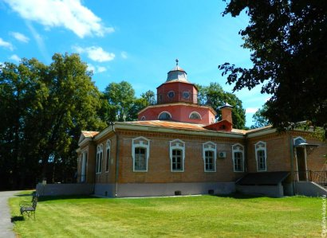
Красный Рог. Музей А.К. Толстого
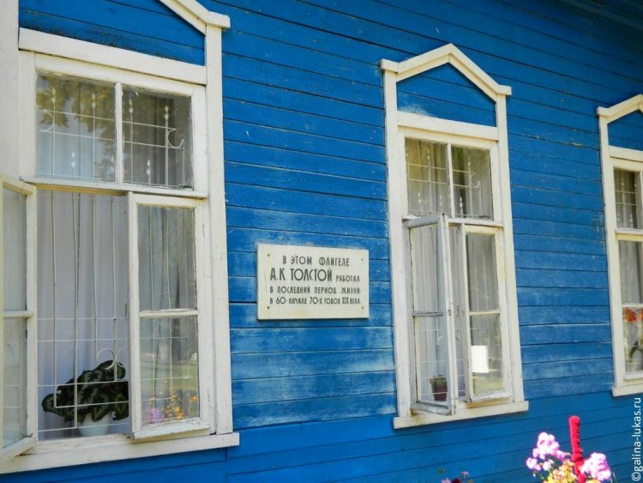
Музей – усадьба А.К. Толстого

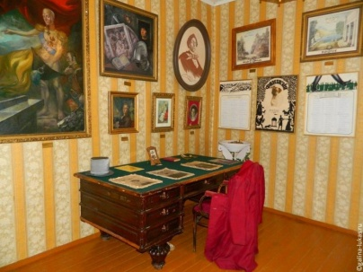В комнатах представлены портреты писателя, его родных, близких.

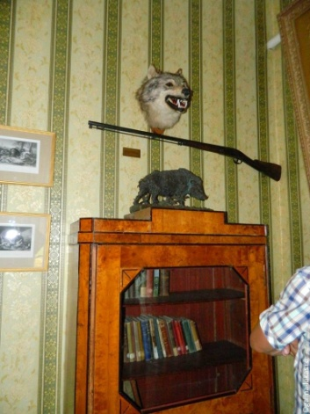
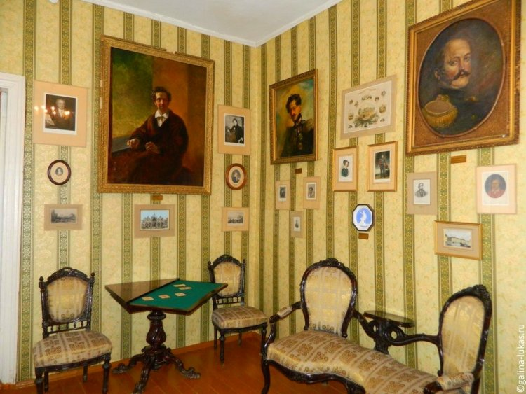

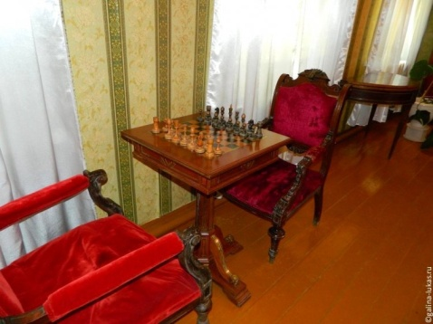 На столе шахматная доска с неоконченной партией.
Содержание

1. Краткая биография А.К. Толстого
2. Литература
3. Стихотворения
4. Интересные факты
5. Читатели о творчестве писателя
6. Современники о писателе
7. Военные афоризмы
8. Фото – галерея

Адрес:

297000
п. Красногвардейское
ул. Энгельса, д. 21
Центральная районная библиотека
Телефон: 2-48-34

Приглашаем Вас каждый день
С 8.00 до 17.00
( воскресенья - выходной )

Последний день месяца -
санитарный

